עזר לצבי

קנין גזילה, בית דין מכין ועונשין
מקדש בביאה, כיון שלא בנה

גזילה – חובת השבה וקנין בשינוי

חזון יחזקאל קידושין ד:ה (קישור)
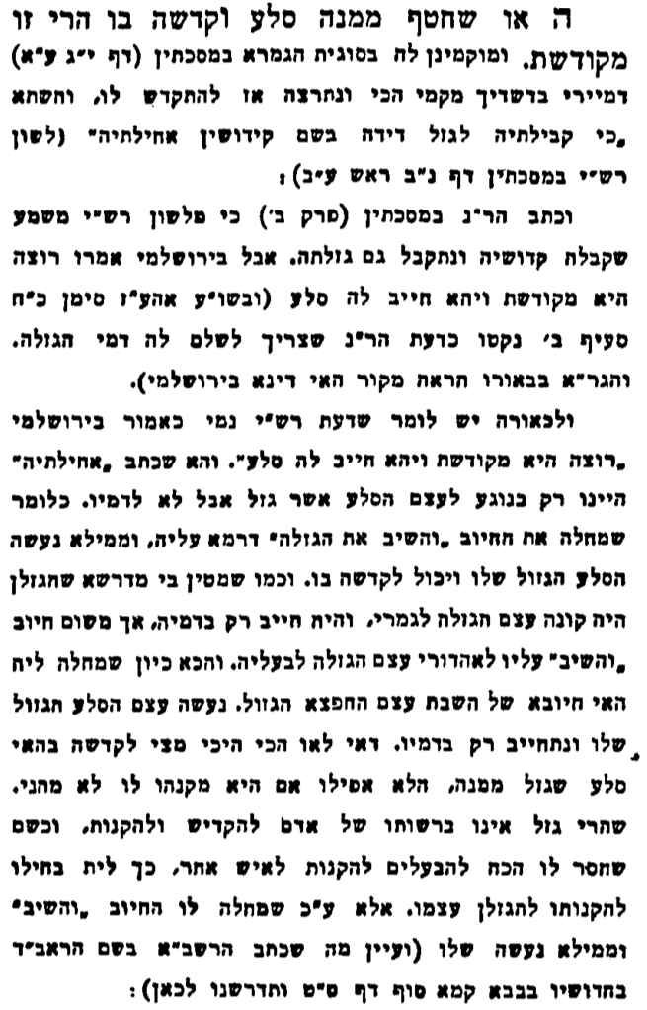

חידושי הרשב"א בבא קמא סט: ד"ה לקט
לקט כיון דליתיה ברשותיה לא מצי מפקר ליה. כתב הראב"ד ז"ל אטו מאי דליתיה ברשותיה לא מצי לימחול גבייהו ולפטרו מעון גזל, ותירץ הוא ז"ל אין ודאי מצי מחיל מיהו טבל הוי גבי עניים, ואינהו סברי דהכל לקט הוא ואינן מעשרין, ומש"ה צריך להפקיר ואין בידו להפקיר לכל אדם הואיל ואינו ברשותו דהפקר ליחיד אינו הפקר עד שיהא מופקר בין לעניים בין לעשירים דומיא דשמטה. עוד הקשה כי קאמר רבא ה"א מאן תנא צנועין ר' מאיר הא מצי לאוקמה ככ"ע דהא הקדש ודאי ממון גבוה הוא, ולענין פדייה אוקמיה רחמנא ברשותיה לענין חומש ולא בעי שיהא ברשותו בשעת חילול, דתנן במעילה (כ"א א') שלח ביד פקח ונזכר וכו' נוטל פרוטה או כלי מתוך ביתו ואומר פרוטה של הקדש בכ"מ שהיא מחוללת עליו אלמא לא בעי שיהא ברשותו בשעת חלול, ותירץ דשאני הקדש דרחמנא אוקמיה ברשותיה דאפילו ע"י מעילה מפיק ליה לחולין.

דברות משה בבא מציעא (קישור)

קרקע אינה נגזלת

תוספות בבא מציעא סא. ד"ה אלא
אלא לאו דגזל למה לי לכובש שכר שכיר. וא"ת ולוקמיה בגזל גופיה ובגזל עבדים דלא אתי מרבית ואונאה דאין אונאה לעבדים כדקאמר לעיל (דף נו:) דהא קרקע אינה נגזלת אינו מן המקרא אלא משום דאי אפשר לזוזה ממקומה אבל עבדי דניידי אע"ג דהוקשו לקרקעות יעבור בלא תגזול:

פני יהושע בבא מציעא סא. בד"ה אלא
בד"ה אלא לאו דגזל כו' דהא דקרקע אינה נגזלת אינו מן המקרא כו' עכ"ל. עיין במהרש"א שהקשה לו אחד מהחכמים הא בפרק הגוזל ממעטינן קרקעות ועבדים מכלל ופרט וכלל והאריך מהרש"א ליישב ודבריו אינם נראין לי בכוונת התוספות. ולענ"ד הדברים כפשטן דהא דאמרינן בכל דוכתי קרקע אינה נגזלת וממעטינן לה מכלל ופרט וכלל היינו לענין השבון וכן לענין שאין הגזלן קונה אותה בשינוי ומכל מילי דכתיבי בעניינא דוהשיב את הגזילה דהתם כתיב כלל ופרט וכלל, אבל למעט מאיסור גזילה לא שמענו דהא לאו דגזלה לא כתיב בהאי ענינא, ואם כן שפיר כתבו התוספות דמסברא שייך למעט קרקעות אף מאיסור גזילה כיון שאי אפשר לזוזה ממקומה, אבל בעבדים שפיר יש לומר דשייך מיהא באיסור דלא תגזול, אלא על כרחך דממעטינן ליה לשאר מילי דכתיבא בענינא דהשבון ודו"ק:

אין לו דמים – הגדרת מיתה וחיים

בעקבי הצאן עמ' רמ

מכת מרדות, בית דין מכין ועונשין

סנהדרין מו.

מגילת תענית (ליכטנשטיין) הסכוליון
/עשרים ושנים באלול/ בעשרין ותרין ביה תבו לקטלא משמדיא. מפני שהיו גוים שרויים בארץ ישראל ולא יכלו ישראל לשלח יד ברשעים שבהם עד שיצאו משם וכיון שיצאו משם המתינו להם שלשה ימים אם יעשו תשובה כשראו שאין עושין תשובה נמנו עליהם והרגום יום שהרגום עשאוהו יום טוב.
אמר רבי אליעזר בן יעקב שמעתי שבית דין מלקין והורגין שלא מן התורה דבית לוי אמר רבי שמעון שמעתי שבית דין עונשין ממון ומכים שלא מן התורה לא מפני שכתוב בתורה אלא משום שנאמר ובערת הרע מקרבך. ומעשה באחד שהטיח באשתו תחת התאנה והלקוהו בית דין וכי חיב היה אלא שהיתה השעה צריכה לכך כדי שילמדו אחרים מפני שנהגו מנהג זנות. שוב מעשה באחד שרכב על הסוס בשבת והביאוהו לבית דין וסקלוהו וכי חיב היה אלא שהיתה השעה צריכה לכך. שמעון בן שטח תלה שמנים נשים באשקלון וכי חיבות הרגה ותליה היו אלא שהיתה השעה צריכה לכך כדי שילמדו ממנו וכל ישראל ישמעו וייראו.

שלחן חושן משפט סימן ב סעיף ט
כל ב''ד אפילו אינם סמוכים בא''י אם רואים שהעם פרוצים בעבירות (ושהוא צורך שעה) (טור) דנין בין מיתה בין ממון בין כל דיני עונש ואפילו אין בדבר עדות גמורה ואם הוא אלם חובטים אותו ע''י עכו''ם (ויש להם כח להפקיר ממונו ולאבדו כפי מה שרואים לגדור פרצת הדור) (טור בשם הרמב''ם בפרק כ''ד מסנהדרין) וכל מעשיהם יהיו לשם שמים ודוקא גדול הדור או טובי העיר שהמחום ב''ד עליהם: הגה: וכן נוהגין בכל מקום שטובי העיר בעירן כב''ד הגדול מכין ועונשין והפקרן הפקר כפי המנהג אע''פ שיש חולקין וס''ל דאין כח ביד טובי העיר באלה רק להכריח הציבור במה שהיה מנהג מקדם או שקבלו עליהם מדעת כולם אבל אינן רשאין לשנות דבר במידי דאיכא רווחא להאי ופסידא להאי או להפקיע ממון שלא מדעת כולם (מרדכי פרק הגוזל בתרא) מ''מ הולכין אחר מנהג העיר וכ''ש אם קבלום עליהם לכל דבר כן נ''ל (וע' בי''ד סימן רכ''ח דיני תקנות וחרמי צבור) כתבו האחרונים בתשובותיהם דמי שנתחייב מלקות יתן ארבעים זהובים במקום מלקות (מהרי''ו סי' קמ''ז ומהר''ם מריזבורק) ולאו דינא קאמר אלא שהם פסקו כך לפי שעה אבל ביד הב''ד להלקותו או ליטול ממון כפי ראות עיניהם לפי הענין למיגדר מלתא (וע''ל ריש סי' תכ''ה בהג''ה):

מקדש בביאה – פריצותא

תוספות קידושין יב: ד"ה משום פריצותא
מפרש ר"ת דהיינו פריצותא לפי שצריך או עדי ביאה או עדי יחוד ודבר מכוער שמעמיד עדים על כך וקשה דביבמות פ' ר"ג (דף נב.) מייתי לה מצות יבמה מקדש והדר בעיל לא קדיש לוקה מכת מרדות מדרבנן כרב והתם לאו משום עדים תליא טעמא דהא יבמה מדאורייתא אינה נקנית אלא בביאה אלא נראה לר"י דהיינו פריצות שעושין תחלת קניינן בביאה דומיא דמקדש בלא שידוכי.

תוספות הרא"ש קידושין יב: ד"ה ועל דמקדש בביאה
פר"ת משום פריצותא לפי שצריך עדי ביאה או עידי ייחוד ודבר מכוער הוא להעמיד עדים על כך, וקשה דביבמות פ' ר"ג מייתי לה גבי מצות יבום מקדש ואח"כ בועל לא קדש לוקה מכת מרדות מדרבנן כדרב והתם לא מצי לפרושי משום עידי ייחוד דאפי' אי קדיש תחלה אכתי צריך עידי ייחוד דיבמה אינה נקנית מדאורייתא אלא בביאה, ונ"ל דהיינו פריצותא דעושה תחלת קניינו בביאה דומיא דקדיש בלא שידוכי.

יבום וחליצה – כיון שלא בנה לא יבנה

יבמות י:

רמב"ם הלכות יבום וחליצה א:יב
הכונס את יבמתו נאסרו צרותיה עליו ועל שאר האחין ואם בא הוא או אחד מהאחין על צרתה הרי זה עובר בעשה ז שנ' +דברים כ"ה ה'+ יבמה יבא עליה לא עליה ועל צרתה ולאו הבא מכלל עשה עשה. וכן החולץ ליבמתו נאסרה החלוצה היא וכל צרותיה על החולץ ועל שאר האחין וכולן אסורות עליהן מדברי סופרים כשניות שמאחר שמת אחיו בלא ולד נסתלק איסור ערוה מעל כל נשיו לפיכך תופסין בהן הקידושין כשניות.

חידושי הרשב"א יבמות מא.
ומתוך כך יש לי לומר דלאו למימרא שתהא היבמה זקוקה לו לא לחלוץ ולא ליבם אלא מותר בלבד קאמר כלומר שאלו רצה לישא אותה אינה אסורה לו, וטעמא דמלתא משום דכיון דבשעת נפילה הותרה לו שוב אי אפשר ליאסר בה משום אשת אח וכדקי"ל החולץ ליבמתו בין הוא ובין אחים אין חייבין לא על חלוצה כרת ולא על צרתה כרת, ומהאי טעמא אמר ר' יוחנן בפ"ק (י' ב') דמי איכא מידי דמעיקרא הותרה לו והשתא קאי עלה באיסור אשת אח בכרת והכא נמי כיון דבשעת נפילה הותרה שוב אי אפשר למיקם עלה באיסור אשת אח, אלא דמשום דקדש את אחותה הוא דנפטרה לה והלכך כל שאשתו קיימת קאי עלה דיבמה באיסור אחות אשה והשתא דמתה אשתו חזרה יבמתו להתירה הראשון, וא"ת מ"מ קאי עלה בלא יבנה לא היא דלא אמרינן הכי אלא כשנעשה באותו בית מעשה שדוחה אותה בחליצה או שיבם לאחת מהם דקאי אצרה בלא יבנה הא בשנדחית יבמה ממילא בקדושי אחותה לא אלא (ב)שנפטרה ממנו ונאסרה ג"כ עליו מחמת הגורם וכשנסתלק הגורם בטל האיסור, וכדאמר ר' יוחנן בירושלמי על הא מתני' דגרסינן התם לא אמרו אלא מתה יבמתו אבל מתה אשתו אסור ביבמתו אמר ר' יוחנן זו דברי רבי אליעזר אבל דברי חכמים מתה אשתו מותר ביבמתו אמר ר' יוחנן זו דברי חכמים כל שהוא מחמת הגורם בטל הגורם בטל האסור, ובגמרין נמי משמע ודאי דר' יוחנן גופיה הכי אית ליה כרב בהאי מדאיפלגו רב ור' יוחנן בפ' ד' אחין בשתי יבמות שנפלו לפני יבם אחד דרב אמר מתה הראשונה מותר בשניה ואין צ"ל מתה השניה שמותר בראשונה ור' יוחנן אמר מתה השניה מותר בראשונה מפני שהיא יבמה שהותרה ונאסרה וחזרה והותרה תחזור להתירה הראשונה אבל מתה הראשונה אסור בשניה שכל יבמה שאין אני קורא בה בשעת נפילה יבמה יבא עליה הרי היא כאשת אח שיש לה בנים ואסורה עולמית, ולא שתהא זו כאשת אח שיש לה בנים לגמרי ולומר דזיקה דאורייתא ושתהא הראשונה כמקודשת גמורה שא"כ תוציא השניה משום אחות אשה ותתיבם הראשונה אלא ר' יוחנן כעין קאמר כלומר כיון דבערוה דאורייתא איני קורא בה יבמה יבא עליה אף כאן שעומד בפניה זיקה דרבנן הולכין בה כשל תורה להחמיר עליה וחולצת ואינה מתיבמת, ואפי' כן כשמתה השניה מותר בראשונה ואמאי תהי' השניה כמקודשת לו ותאסור עליו את הראשונה ליבום מפני שבחייה נדחית הראשונה מחמתה וכיון שנדחית שעה אחת שוב אין לה התר אלא ש"מ שאף ר' יוחנן סבר שהמקדש אחות יבמה אע"פ שנדחית היבמה דבר תורה לגמרי אפילו כן כשמתה אשתו מותר ביבמתו כרב כדרך שהוא מתיר כאן את הראשונה לאחר מיתת השניה, שאלו היתה מקודשת אוסרת את היבמה לעולם דבר תורה היה ר' יוחנן אוסרה מחמת זיקת השניה להחמיר עליה כדרך שהוא מחמיר בשניה כשמתה הראשונה, ומינה דלאו בכל הנדחות אנו אומרים כיון שלא בנה שוב לא יבנה אלא בנדחית מחמת מעשה שנעשה בגופו של בית כדאמרן, ומעתה הא דאמר רב מתה אשתו מותר ביבמתו לאו דוקא אשתו מן הארוסין כההיא דמתני' קאמר אלא אפי' אשתו מן הנשואין כנ"ל.

רשימות שעורים יבמות עמ' קעח

